唯品会存在并发领取优惠券问题
漏洞等级：严重
起因：官方大大让我补充领取优惠券位置截图和数据包，我将重新演示
经测试发现所有只要能领取优惠券的指定商品都存在并发领取大量优惠券问题
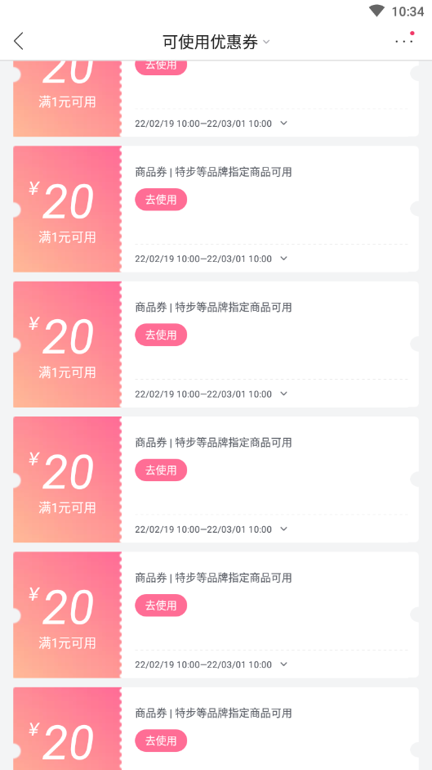由于优惠券只能领取一次官方大大让我复现满10-1但是不能领取了 所以换个官网也可以领取 我将给审核大大进行演示

复现：发现此处也可以领券
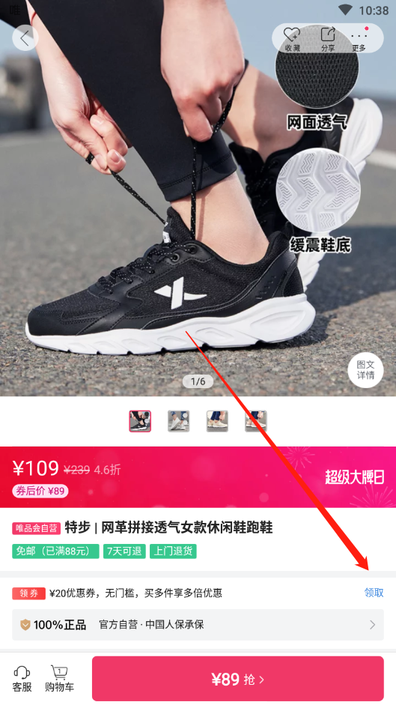点击领取然后拦截数据包
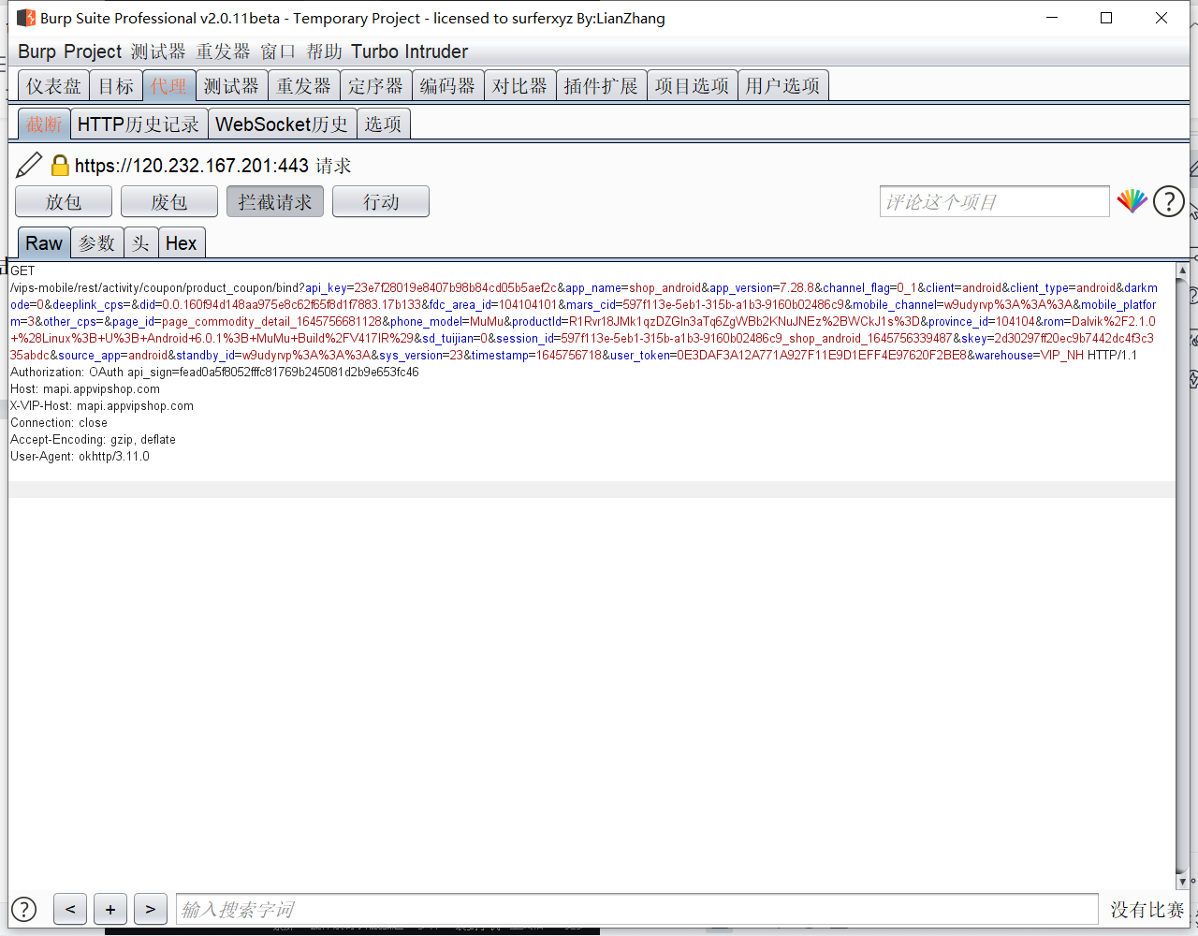
拦截到此数据包 发送到并发模块 这里我用的Turbo 插件
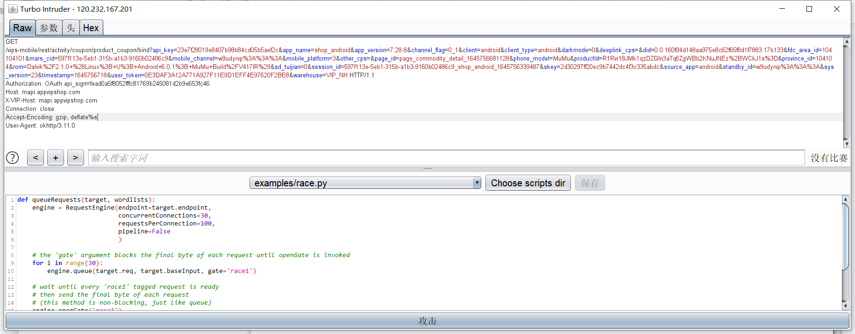
这里就进行30次并发吧
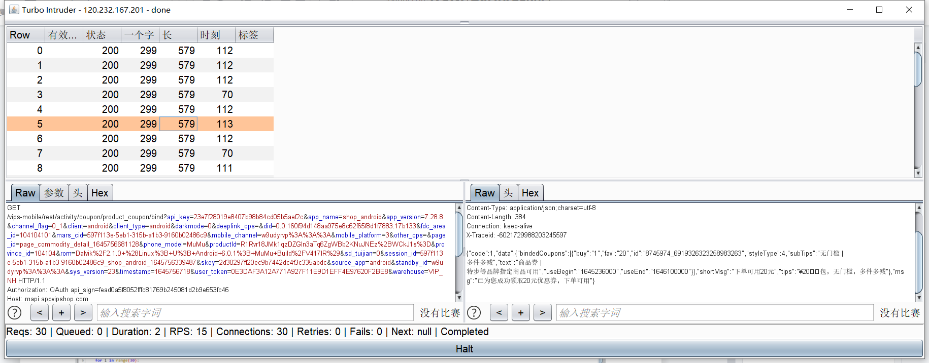
并发成功 释放数据包 再来看券
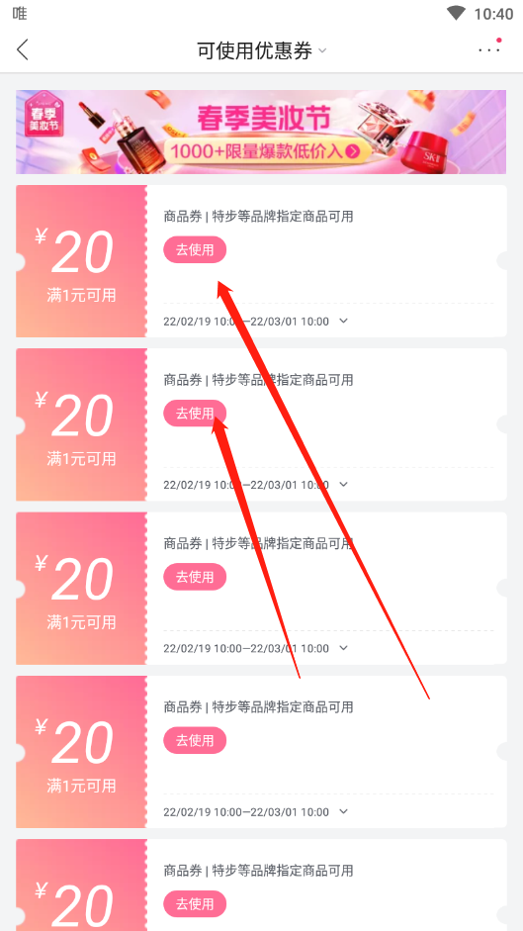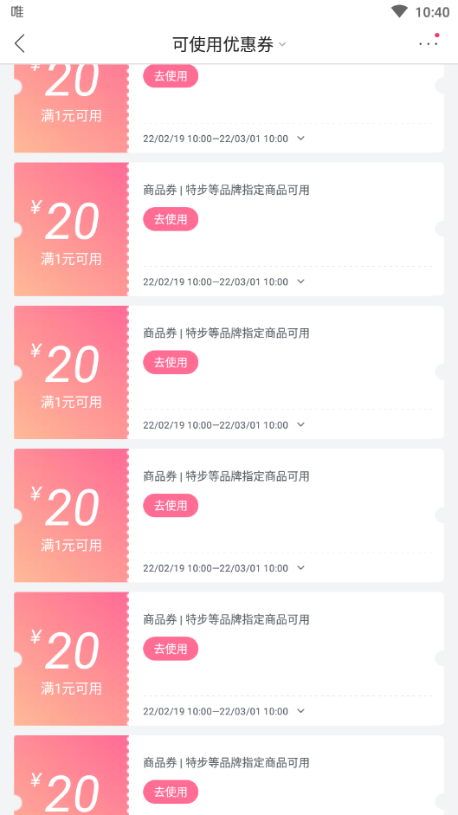领取了好多个券

